FICHA TÉCNICA

- Objeto
Mediante la presente ficha técnica se definen las condiciones administrativas, económicas y técnicas que regirán la licitación del contrato menor de suministro cuyo objeto es el catering para la recreación histórica en parque tío Jorge marzo 2024, así como las condiciones de ejecución del contrato y los derechos y obligaciones del contratista.
- Presupuesto del contrato, aplicación presupuestaria y anualidades, en su caso:
- Presupuesto (IVA excluido): 14.995,00 euros
- IVA (10%): 1.499,50 euros
- Presupuesto base de licitación: 16.494,50 euros, IVA incluido.
- Breve justificación del presupuesto base de licitación: según precios de mercado.
- Consta en el expediente documento que acredita la existencia de crédito adecuado y suficiente en el Presupuesto de la Sociedad Municipal Zaragoza Cultural S.A.U. para atender las obligaciones económicas derivadas del contrato en el presente ejercicio.
- El precio del contrato será el que resulte de la adjudicación del mismo, debiendo indicar como partida independiente el Impuesto sobre el Valor Añadido (IVA) vigente. En el precio del contrato se considerarán incluidos los impuestos, tasas y cánones de cualquier índole que sean de aplicación, así como todos los gastos que se originen para el adjudicatario como consecuencia del cumplimiento de las obligaciones contractuales.
- PLAZO DE EJECUCIÓN: los días 16 y 17 de marzo de 2024.
Montaje: viernes día 15 de marzo.
Desmontaje: una vez concluida la comida del 17 de marzo.
- LUGAR DE PRESTACIÓN: Parque del Tío Jorge.
- RESPONSABLE DEL CONTRATO: Unidad de producción y equipamientos.
- ESPECIFICACIONES TÉCNICAS:
La empresa deberá adjuntar en la oferta:
- Condiciones de suministro: Realización de los servicios de manutención in-situ ó entrega puntual.
- Precios por unidad de servicio (desayunos, comida, cena, bolsa de pic-nic), incluyendo montaje de mesas y sillas (suministradas por Zaragoza Cultural), mantel de papel y menaje reciclable.
- Relación de menús de desayuno, comida, cena y bolsas de picnic (ver condiciones del contrato). ANEXOS I y II.
- Autorizaciones administrativas de la empresa para el tipo de actividad descrito en estas bases.
- Personal destinado a este contrato y forma de dar el servicio.
- El personal que se encargue de realizar el evento deberá disponer del carnet de Manipulador de alimentos en vigor.
- En caso de adjudicación deberán disponer del plan de prevención de riesgos laborales en vigor y a disposición de los técnicos de Zaragoza Cultural, y realizar la comunicación de apertura a Salud Pública.
- OFERTA ECONÓMICA
Deberá presentarse una sola oferta económica a la baja, sin superar el presupuesto máximo detallado en esta Memoria Descriptiva, conforme al siguiente modelo:
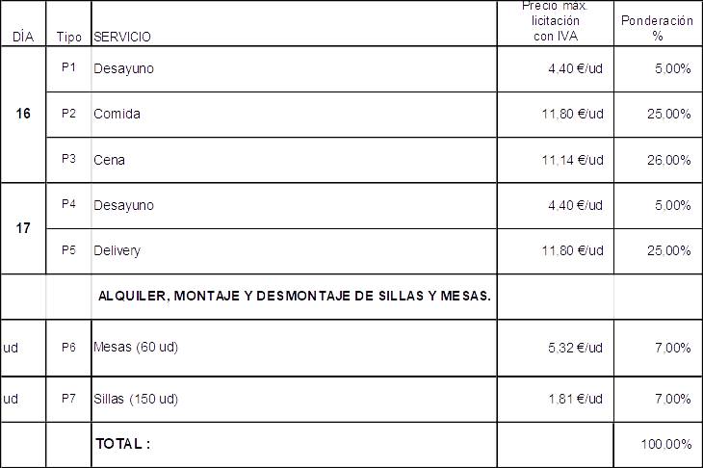
Se adjudicará a la oferta económica más ventajosa, siempre que cumpla con los requisitos técnicos y de calidad exigidos en las presentes bases, conforme Anexo III.
- CONDICIONES DE APTITUD PARA CONTRATAR
Será requisito que las empresas presentadas tengan la debida capacidad de obrar, y en su caso, la habilitación profesional que la legislación sectorial exija en función del objeto contractual, y cuantas informaciones se consideren necesarias, y capacidad para certificar la inspección de mantenimiento anual indicada en las bases de este contrato.
- PLAZO, LUGAR Y FORMA DE PRESENTACIÓN DE LAS OFERTAS
Plazo de presentación de las ofertas. - Hasta las 13:00 horas del décimo día natural, contado a partir del siguiente al de la publicación del anuncio en el perfil del contratante, conforme a las Instrucciones Internas de Contratación de la Sociedad Municipal Zaragoza Cultural S.A.U.

En el supuesto de que el día de finalización del plazo de presentación de proposiciones fuera sábado o festivo, se entenderá prorrogado hasta el siguiente día hábil.

Lugar de presentación de las proposiciones: En la Sociedad Municipal Zaragoza Cultural S.A.U., sita en la calle Torrenueva nº 25 (Torreón Fortea). A la atención del Departamento de Producción.

La documentación exigida deberá presentarse en documentos claramente diferenciados, dentro de un sobre, indicando en su exterior, de forma clara y legible la siguiente información obligatoria.

- Número de referencia del contrato menor:
- Objeto del contrato
- Nombre, apellidos, firma y NIF de la persona que firma la proposición y el carácter con que lo hace (es decir si actúa en representación de otro, o en nombre propio).
- Domicilio a efectos de notificaciones.
- Teléfono/Fax/Correo electrónico.

Cada licitador podrá presentar una única proposición en el plazo señalado en el anuncio de licitación.
La presentación de proposiciones supone por parte del licitador la aceptación incondicional de las cláusulas de esta Memoria y la declaración responsable de que reúne todas y cada una de las condiciones exigidas para contratar con el sector público.

- Documentación a presentar por el licitador:
- Declaración responsable (anexo IV).
- Oferta (anexo V).
- Relación de menús de desayuno, comida, cena y bolsas de picnic. Conforme Anexo III.
- Personal destinado a este contrato y forma de dar el servicio.
- CRITERIO/S DE ADJUDICACIÓN DE LAS OFERTAS:
La oferta presentada por cada licitador será valorada aplicando un criterio de proporcionalidad respecto de la oferta más reducida, a la que se atribuirá la puntuación máxima (100 puntos), ponderada mediante la aplicación del porcentaje previsto para cada módulo, calculando la puntuación de las demás ofertas con arreglo a la fórmula siguiente:

Pn = (100xMin) x Ponderación % n
Of.

Pn es la puntuación obtenida en el módulo n
Min. es el importe de la oferta más reducida en dicho módulo
Of. es la oferta correspondiente al licitador que se valora en dicho módulo
Ponderación % n: representa el porcentaje de ponderación del módulo n

El siguiente cuadro explica la forma de calcular las puntuaciones de cada tipo de módulo:
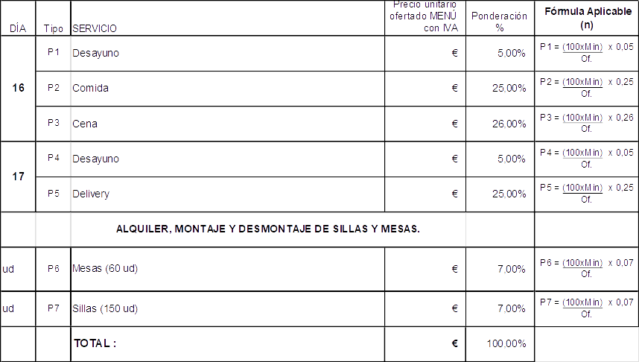
- GARANTÍAS EXIGIDAS PARA CONTRATAR:

No se exige garantía definitiva, de conformidad con lo establecido en el artículo 153 en relación con el artículo 118 LCSP.
- FORMA DE PAGO DEL PRECIO:
El adjudicatario expedirá una única factura, junto con los vales de comida, una vez cumplido y ejecutado el objeto del contrato, conforme a lo dispuesto en esta Memoria.
Prestada la conformidad a la factura, en su caso, por la Sociedad Municipal Zaragoza Cultural S.A.U, el pago al contratista se efectuará mediante transferencia bancaria a la entidad financiera y en la cuenta que se señale.
- Datos de carácter personal: En cumplimiento de lo dispuesto en el artículo 13 del Reglamento (UE) 2016/679, relativo a la protección de las personas físicas en lo que respecta al tratamiento de datos (Reglamento general de protección de datos o RGPD) y el artículo 11 de la Ley Orgánica 3/2018, de 5 de diciembre, de Protección de Datos Personales y garantía de los derechos digitales (LOPDGDD), se le informa de la incorporación de sus datos a nuestro sistema de tratamiento, cuyas características son:

Responsable del tratamiento:
Sociedad Municipal Zaragoza Cultural, S.A.U
CIF: A50377787
Dirección: C/ Torrenueva 25, 2ª planta – 50003 Zaragoza
E-mail: info@zaragozacultural.com
Contacto DPO: dpd@zaragozacultural.com

Finalidad del tratamiento: gestión de contabilidad, el presupuesto de ingresos y gastos y la gestión fiscal y administrativa de dicha entidad.

Base jurídica del tratamiento: el tratamiento es necesario para la ejecución de un contrato. Artículo 6.1.b) del RGPD.

Plazo de conservación de los datos: Se conservarán durante el tiempo necesario para cumplir con la finalidad para la que se recabaron y para determinar las posibles responsabilidades que se pudieran derivar de dicha finalidad y del tratamiento de los datos, como puede ser la fiscalización que realiza el Ayuntamiento de Zaragoza, a través de la Intervención General Municipal, sobre toda la gestión realizada.

Destinatarios: Los datos personales no se cederán a ningún tercero, salvo que la comunicación tenga como finalidad el cumplimiento de los fines directamente relacionados con las funciones legítimas del cedente y del cesionario, el titular haya otorgado su consentimiento a dichos efectos o la cesión esté autorizada por alguna Ley. Los datos podrán comunicarse a entidades prestadoras de servicio con las que la SOCIEDAD mantenga relación y en virtud de contratos de encargado del tratamiento celebrados con las mismas.

Derechos: Le asisten los derechos de acceso, rectificación, oposición, portabilidad, supresión y limitación del tratamiento, sobre sus datos personales, pudiendo ejercerlos mediante escrito dirigido al responsable del tratamiento: Sociedad Municipal Zaragoza Cultural SAU, con domicilio en calle Torrenueva 25, "Torreón Fortea", 50003 - Zaragoza, o en dpd@zaragozacultural.com.

Asimismo, tiene la posibilidad de presentar una reclamación ante la Agencia Española de Protección de Datos en el caso de que considere que el tratamiento de sus datos no está siendo adecuado.
Más información sobre protección de datos en: https://zaragozacultura.es/politica-privacidad/

En la I.C. de Zaragoza, a 14 de febrero de 2024

ANEXO I.

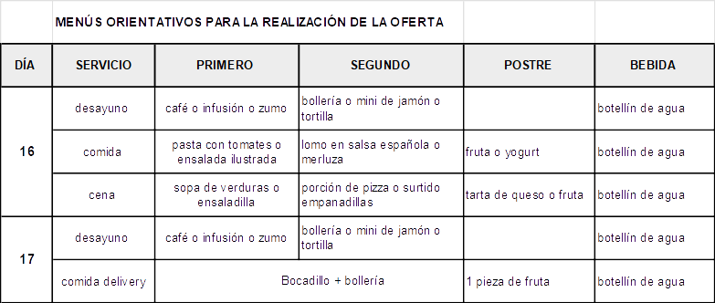

ANEXO II.

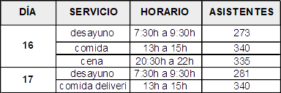

ANEXO III.

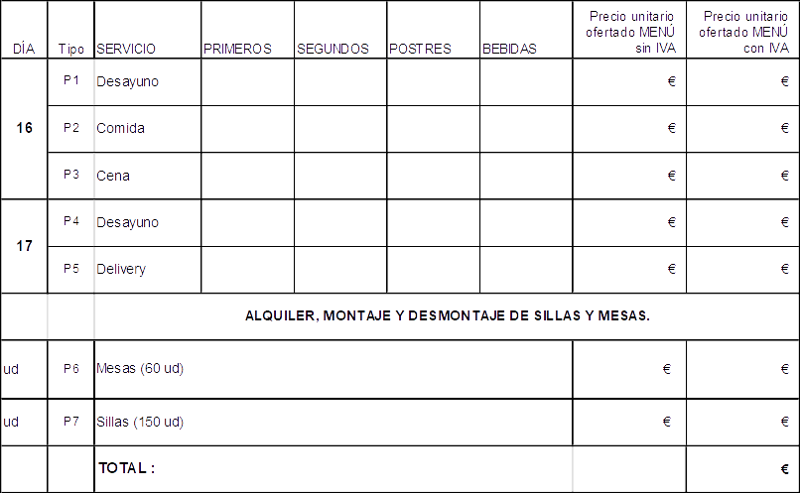

ANEXO IV. MODELO DE DECLARACIÓN RESPONSABLE DEL LICITADOR

Don/Doña ……, con DNI núm. ……, en su propio nombre/ en representación de la empresa ……, en calidad de (1)……, al objeto de participar en el contrato menor licitado por la Sociedad Municipal Zaragoza Cultural, S.A.U., denominado ……..………………………………………………………………………………………………………………….
DECLARA BAJO SU RESPONSABILIDAD:
- Que ostenta la capacidad de representación de la entidad referenciada.
- Que tiene capacidad de obrar y cuenta con la habilitación profesional necesaria para realizar la prestación, y cumple las condiciones de solvencia expresamente fijadas por el órgano de contratación.
- Que no está incurso en prohibiciones para contratar.
- Que está al corriente en el cumplimiento de sus obligaciones tributarias y con la Seguridad Social.
- Que cumple con las obligaciones establecidas en la normativa vigente.
- Que, por tanto, reúne todas y cada una de las condiciones de aptitud para contratar con el Sector Público, en los términos previstos en los artículos 65 y siguientes LCSP.

(Lugar, fecha y firma del representante).

(1) Indíquese la representación que ostenta el declarante en la empresa.

ANEXO V: MODELO DE OFERTA

Don/Doña ……, con DNI núm. ……, en su propio nombre/ en representación de la empresa ……, en calidad de (1)……,
MANIFIESTA
PRIMERO.- Que, enterado/a del anuncio publicado en el apartado “Contratación” de la página web del Ayuntamiento de Zaragoza, del día ………. de ………………… de......., referente al procedimiento convocado para la contratación del ''CONTRATO MENOR DE ……………………………………………………………………………………………………………." y, teniendo capacidad legal para ser contratista, se compromete con sujeción en un todo a la Ficha Técnica que acepta expresamente, a tomar a su cargo la ejecución del contrato referido, cuyo contenido declara conocer y aceptar plenamente, de acuerdo con las siguientes condiciones que se ofertan:
-
-
-
(deberá indicarse en el modelo la información que debe aparecer -oferta de precio, oferta de plazo de ejecución, etc…-, en virtud de los criterios de adjudicación establecidos en el expediente)

SEGUNDO.- En la elaboración de esta oferta se han tenido en cuenta las obligaciones derivadas de las disposiciones vigentes, y en particular las aplicables en materia de fiscalidad, protección de datos, protección del medio ambiente, protección del empleo, igualdad de género, condiciones de trabajo, prevención de riesgos laborales e inserción sociolaboral de las personas con discapacidad, y la obligación de contratar a un número o porcentaje específico de personas con discapacidad.
Todo ello de acuerdo con lo establecido en la Memoria justificativa, cuyo contenido declara conocer y acepta plenamente.

(Lugar, fecha y firma del representante).

(1) Indíquese la representación que ostenta el declarante en la empresa.

